МІНІСТЕРСТВО ОСВІТИ І НАУКИ УКРАЇНИ

НАЦІОНАЛЬНИЙ ТЕХНІЧНИЙ УНІВЕРСИТЕТ

«ХАРКІВСЬКИЙ ПОЛІТЕХНІЧНИЙ ІНСТИТУТ»

Кафедра «Програмна інженерія та інформаційні технології управління»

Звіт з лабораторної роботи №4

з дисципліни «Моделювання складних систем»

Виконав:

Студент групи КН-36а

Бодня Є. В.

Перевірила:

Єршова С. І.

Харків – 2019

**Тема:** Побудова агентних моделей у середовищі AnyLogic.

**Мета:**

* навчитися створювати популяції агентів;
* навчитися задавати поведінку агентів та відображати її за допомогою діаграм;
* навчитися реалізовувати взаємодію агентів за допомогою обміну повідомленнями.

**Завдання на виконання:**

1. Ознайомитися з об’єктом моделювання – процесом виводу нового продукту на ринок.
2. Провести моделювання процесу виводу нового продукту на ринок з урахуванням:

– повторних продажів продукту;

– часу доставки продукту;

– відмов від купівлі продукту.

1. Розробити презентацію імітаційної моделі.
2. Проаналізувати результати моделювання.
3. Розробити звіт до лабораторної роботи, який повинен містити короткий опис ходу роботи та результати експериментів з імітаційною моделлю.
4. Виконати індивідуальне завдання відповідно до варіанту.

**Індивідуальне завдання:**

Таблиця 1 – Індивідуальне завдання

|  |  |  |  |  |
| --- | --- | --- | --- | --- |
| Варіант | Термін придатності продукту | Тривалість доставки продукту | Максимальний час очікування доставки | Максимальний час доставки продукту |
| 2 | 6 | 2 | 3 | 5 |

**Хід виконання роботи**

Модель ринку споживачів включає в себе 2 класи: Consumer, Main.

Клас Consumer (рис. 1) містить в собі параметри споживача та його діаграму станів. Всього три стани: споживач не зацікавлений товаром, споживач зацікавлений, споживач є користувачем.

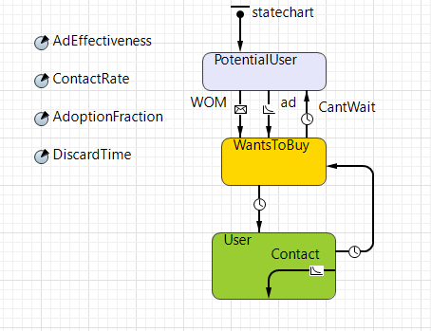

Рисунок 1 – Клас Consumer

В класі Main (рис. 2) міститься популяція споживачів, ведеться статистика у вигляді діаграми кількості споживачів у тому чи іншому стані. Також є слайдери регулювання максимального часу очікування та максимального часу доставки товару.

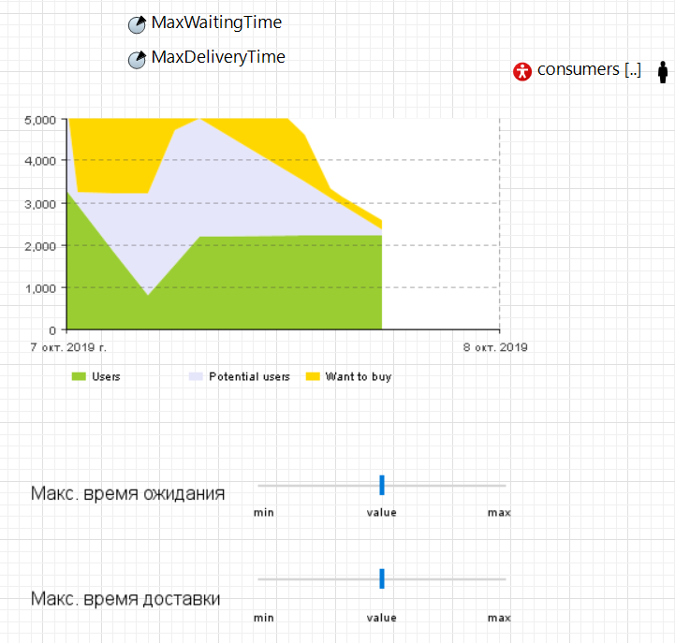

Рисунок 2 – Клас Main

Симуляція моделі ринку споживачів зображена на рисунку 3.

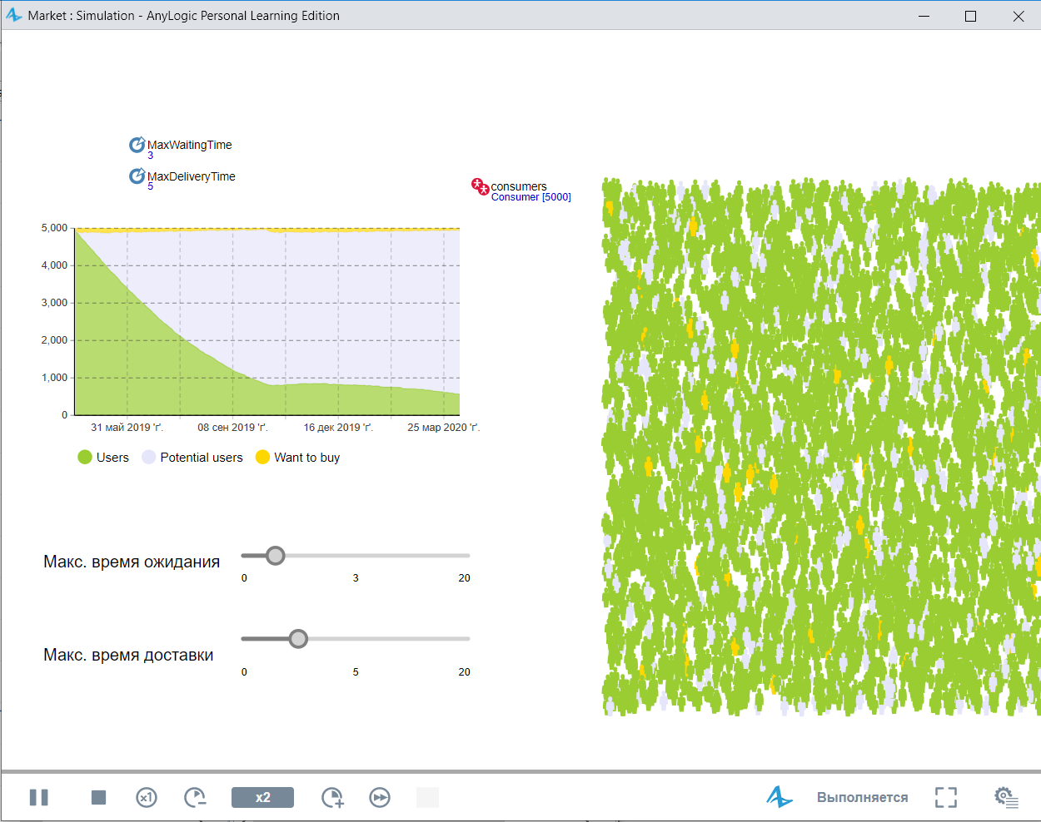

Рисунок 3 – Симуляція ринку споживачів

Таким чином, розроблена модель ринку, де кожен споживач зацікавившись товаром, чекає на нього. Якщо він дочекався, то покупає його і, доки строк придатності не вийшов, користується ним.

**Висновки:** На лабораторній роботі ми навчилися створювати популяції агентів, задавати поведінку агентів та відображати її за допомогою діаграм, реалізовувати взаємодію агентів за допомогою обміну повідомленнями.